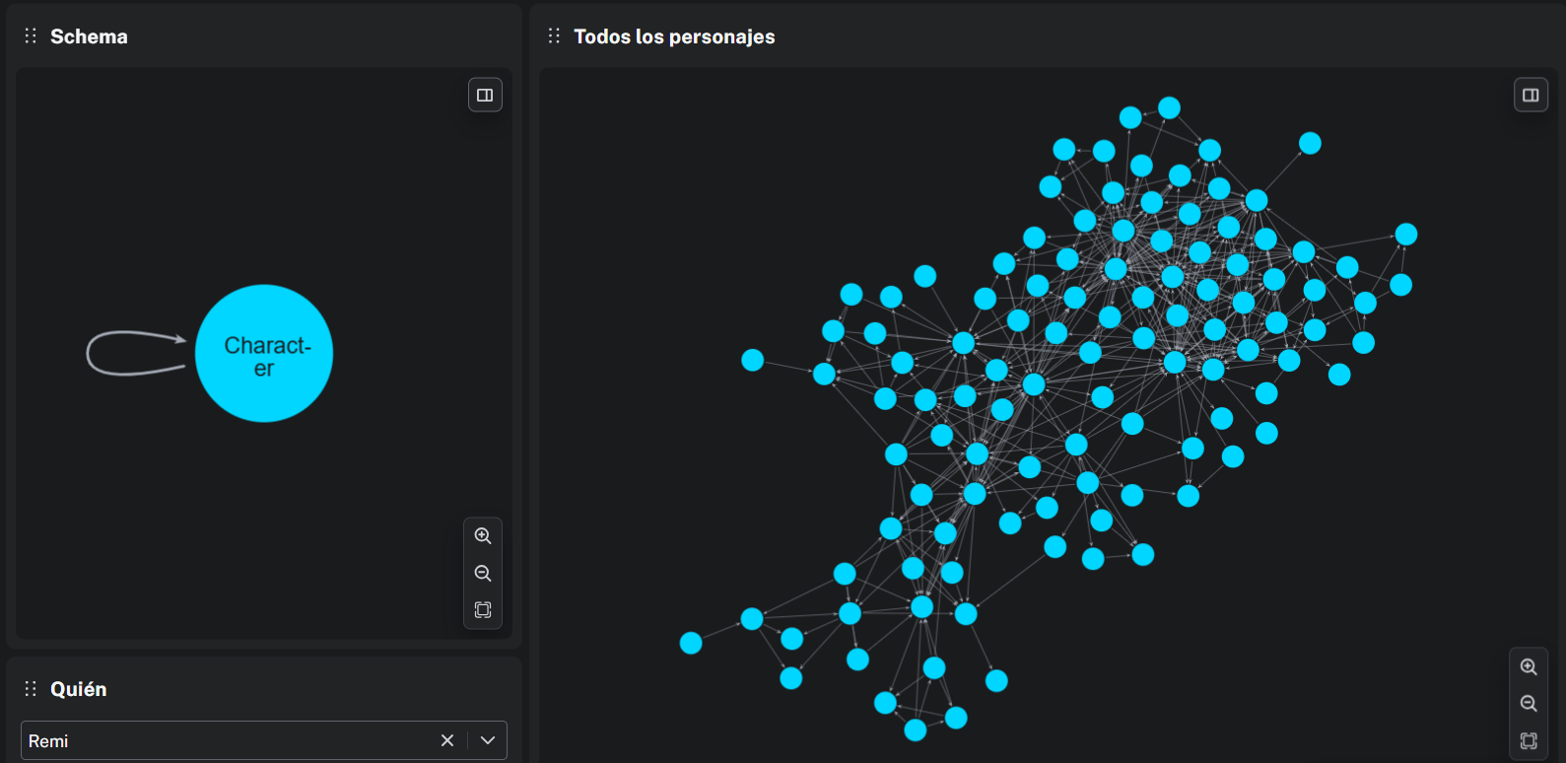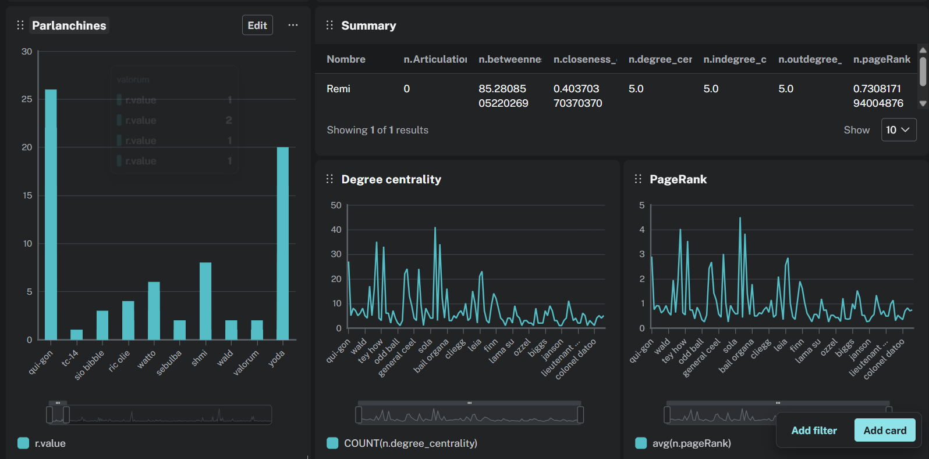
Degree Centrality (Grado total)
- ¿Qué personajes tienen más interacciones directas con otros personajes en la obra?
- ¿Qué personajes podrían considerarse los protagonistas de la historia?
Indegree Centrality
- ¿Qué personajes son mencionados o buscados con mayor frecuencia por otros?
- ¿Qué personajes actúan como el centro de atención en la trama?
Outdegree Centrality
- ¿Qué personajes inician más interacciones o conversaciones con otros?
- ¿Qué personajes son más expansivos en sus relaciones sociales?
PageRank
- ¿Qué personajes son los más importantes o influyentes en la estructura social de la obra?
- ¿Qué personajes, aunque no tengan muchas conexiones directas, están conectados a personajes muy importantes?
Betweenness Centrality
- ¿Qué personajes actúan como "puentes" o intermediarios clave entre diferentes grupos?
- ¿Qué personajes, si fueran eliminados de la historia, fragmentarían más la red social?
Closeness Centrality
- ¿Qué personajes pueden llegar más rápidamente a cualquier otro personaje de la obra?
- ¿Qué personajes están mejor posicionados para difundir información rápidamente?
Articulation Points
- ¿Qué personajes, si desaparecieran de la trama, dividirían la red social en grupos aislados?
- ¿Qué personajes son los "conectores únicos" entre diferentes comunidades narrativas?

